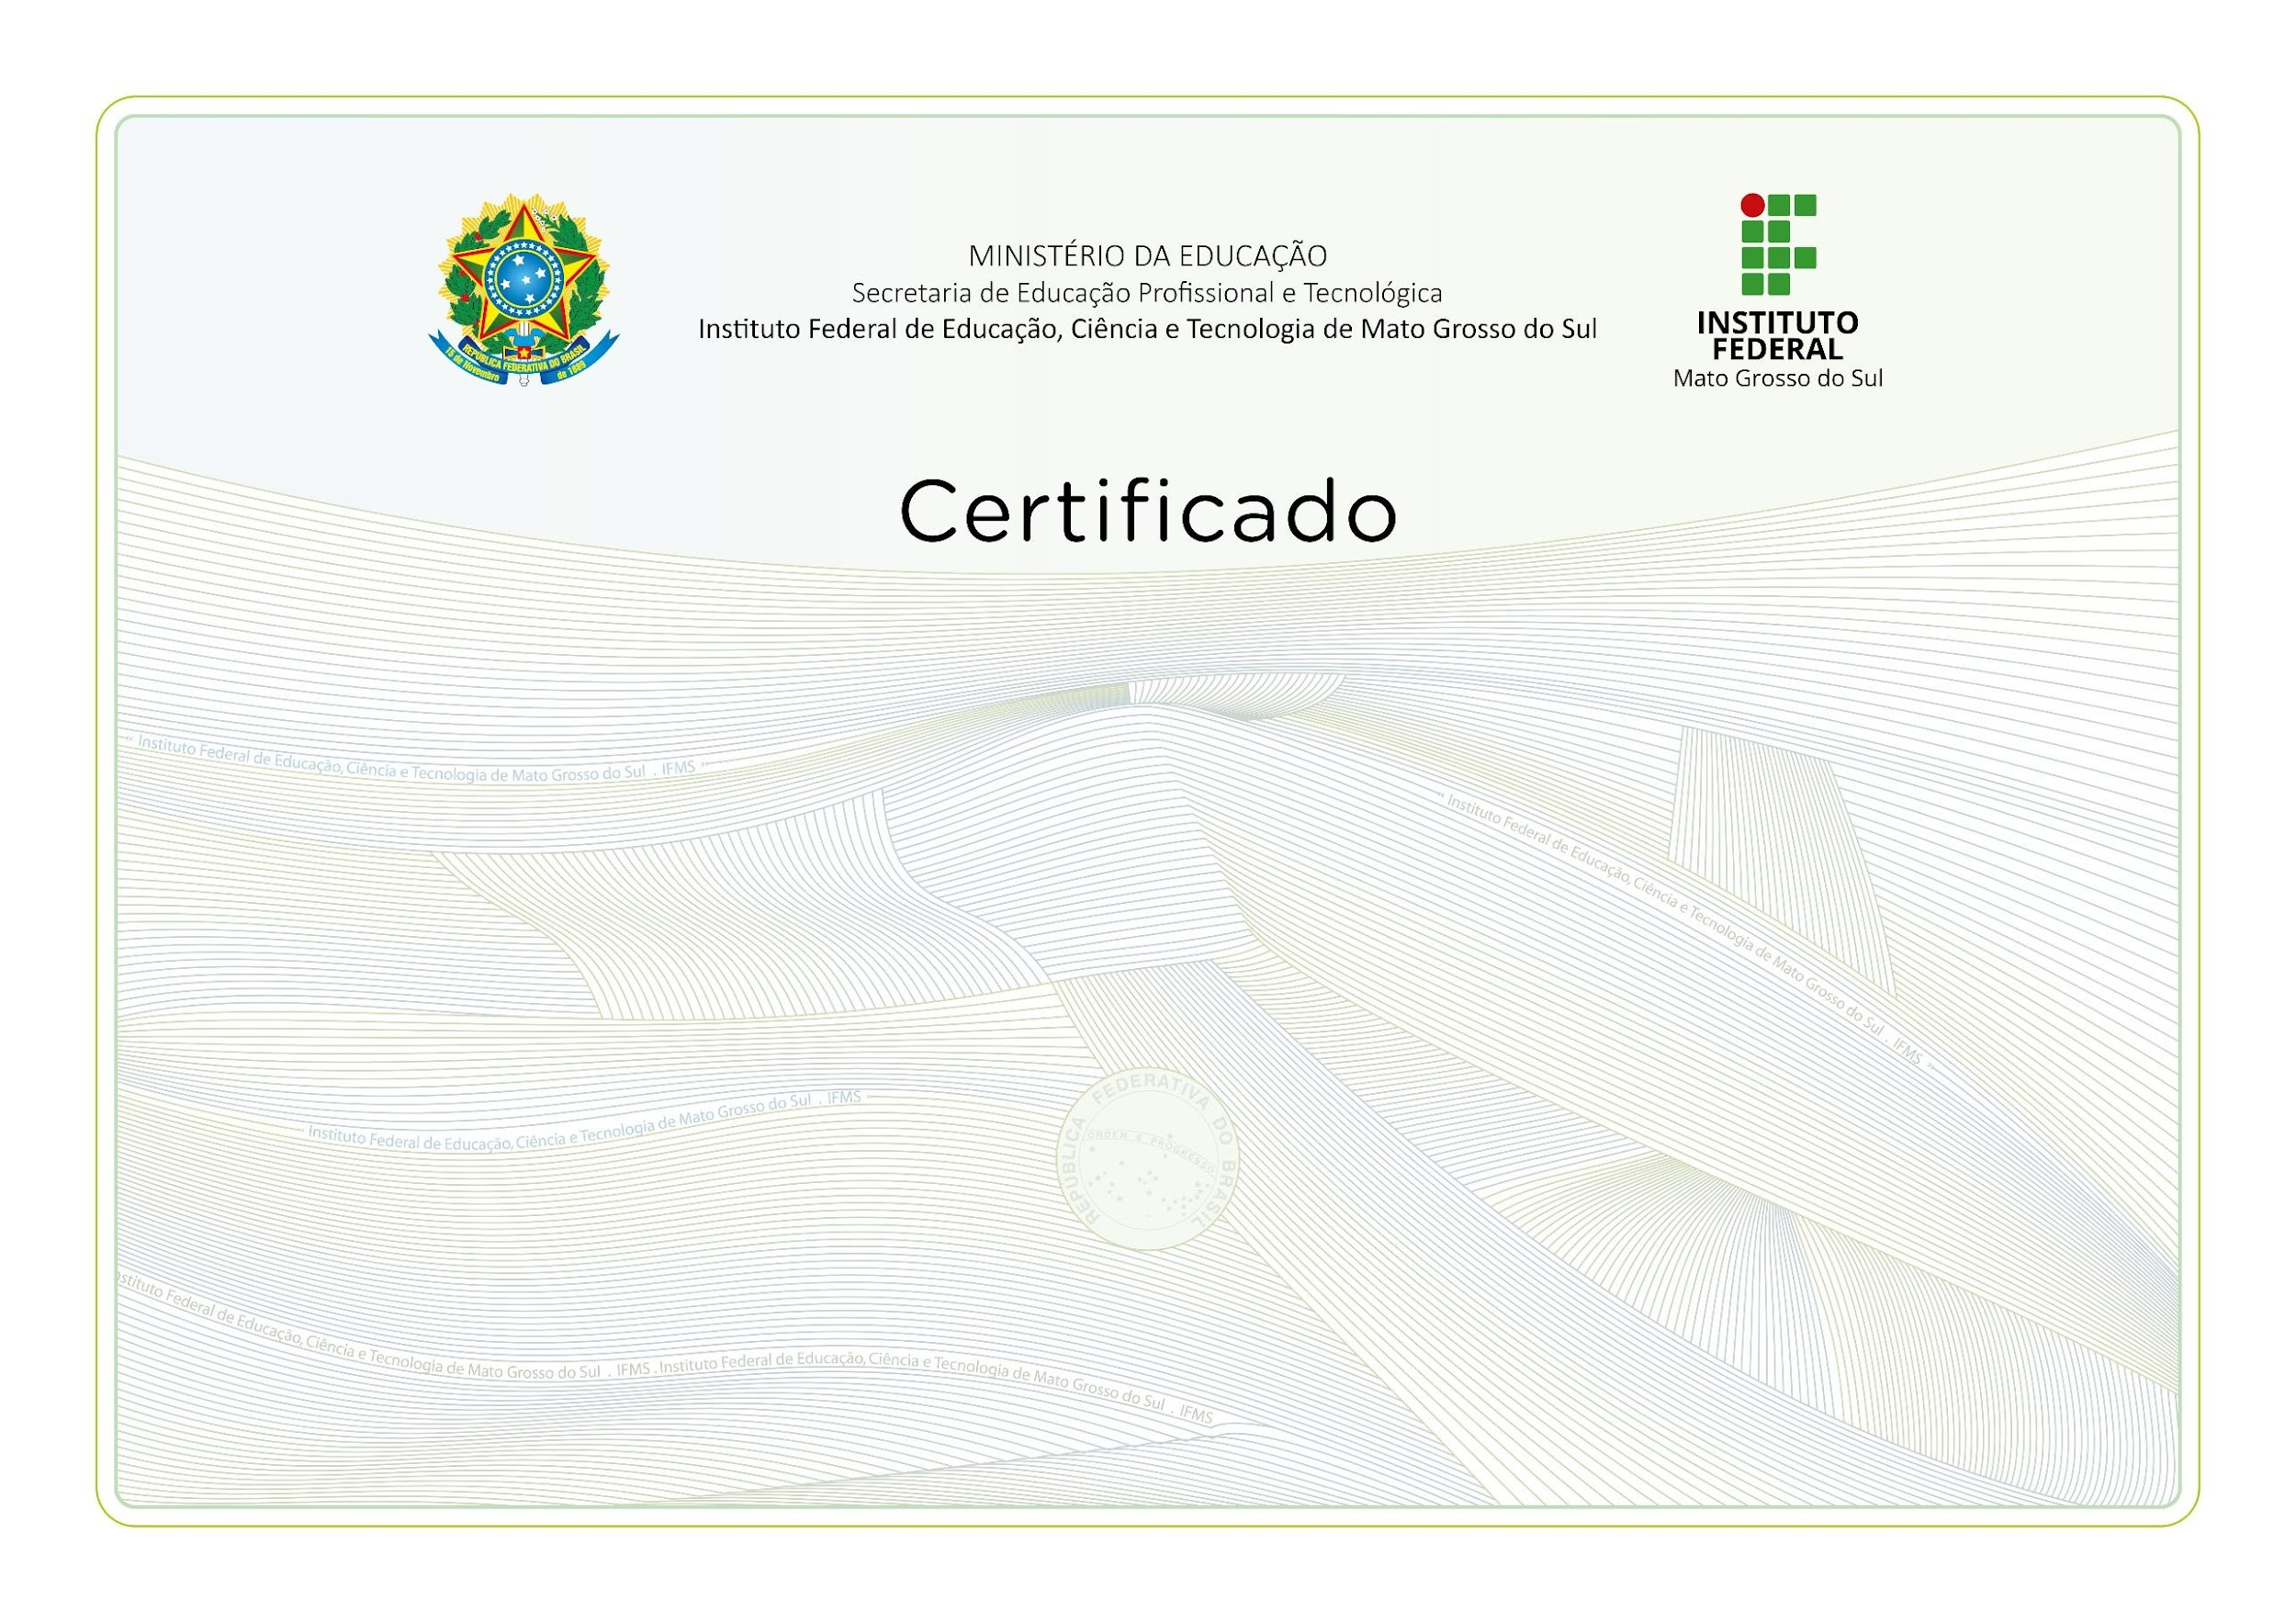

Certificamos que  
**{{NOME_COMPLETO}}**

portador do CPF: {{CPF}}, participou do evento **{{EVENTO}}**, ocorrido no dia {{DATA_GERACAO}}, com carga horária de **06h30min**.

Jardim, 04 de abril de 2022







Chave de validação: {{QRCODE}}

